Številka: 091-0001/2010
Datum: 18.11.2021

POŠTA SLOVENIJE D.O.O.
Slomškov trg 10
2000 MARIBOR

ZADEVA: Vzpostavitev pogodbene pošte Pošte Slovenije - mnenje
ZVEZA: vaša prošnja št. T21/8272/1-2021/MŠ z dne 12.11.2021

V zvezi z vašo prošnjo za izdajo mnenja k vzpostavitvi pogodbene pošte vam sporočamo, da se s predlaganim pristopom izvajanja poštnih storitev ne strinjamo. Mnenja smo, da naj poštna poslovalnica 4274 Žirovnica ostane kot samostojna enota, saj je edina na območju Občine Žirovnica.

Hkrati menimo, da gre pri delovanju Pošte Slovenije prioritetno za izvajanje poštnih storitev, ki so v javnem interesu in racionalizacija poslovanja do skrajnosti, ki za uporabnike dejansko pomenijo manjšo dostopnost do poštnih storitev, ni opravičljiv razlog za predlagane ukrepe.

Strinjamo se, da se življenjske navade uporabnikov spreminjajo, tudi zaradi razvoja informacijske tehnologije, ni pa to spreminjanje značilno za vse starostne skupine uporabnikov poštnih storitev. V Občini Žirovnica prebiva veliko starejše populacije, ki ji dostopnost poštnih storitev na obstoječ način veliko pomeni in svojih življenjskih navad ne spreminja, zato tudi ta razlog ni prepričljiv.

Prav tako menimo, da je Pošta Slovenije s spreminjanjem odpiralnih časov poštnih poslovalnic sama pripomogla k slabši dostopnosti poštnih storitev, namesto da bi jih popularizirala, tudi skupaj s spremljajočimi storitvami, ki jih izvaja. Namreč tudi spremljajoče storitve poštnih poslovalnic v občinah, kjer ni veliko trgovin ali trgovskih centrov (kot je to primer tudi v Občini Žirovnica), so za uporabnike zanimive in jih uporabljajo, oziroma bi jih uporabljali, če bi zanje vedeli.

Glede na trenutne omejitve povezane z epidemijo COVID-19 in velikost poslovalnice v Žirovnici ter že omenjeno spremembo poslovalnega časa, ljudje čakajo zunaj (vreme, teperature) v vrstah pred pošto in verjetno je tudi to razlog, ki marsikaterega občana odvrne od uporabe storitev, ki jih nudite. Seveda pa se vse to verjetno odraža tudi v vaših statistikah glede obiska in prometa.

V nadaljevanju vam predstavljamo tudi podatke o starostni strukturi prebivalstva in številu prebivalcev, ki se iz leta v leto povečuje, kar je z vidika potencialnega števila uporabnikov tudi pomembno.

CRP na dan 11.10.2021
Naselje | Število gospodinjstev | Stalno bivališče | Začasno bivališče | Skupaj
Breg | 202 | 686 | 40 | 726
Breznica | 151 | 472 | 28 | 500
Doslovče | 48 | 155 | 8 | 163
Moste | 227 | 670 | 50 | 720
Rodine | 123 | 353 | 24 | 377
Selo pri Žirovnici | 97 | 312 | 14 | 326
Smokuč | 158 | 527 | 39 | 566
Vrba | 63 | 207 | 6 | 213
Zabreznica | 172 | 531 | 26 | 557
Žirovnica | 190 | 625 | 41 | 666
Skupna vsota | 1431 | 4538 | 276 | 4814

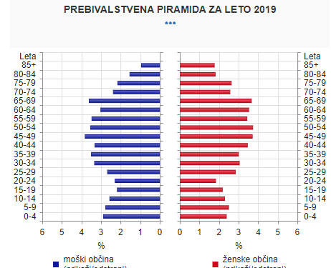

Poleg vsega naštetega je z vidika potencialnih uporabnikov pomembno tudi, da raste in se razvija turizem v smislu ponudbe in nočitev, ki jih ustvarimo na območju občine. Eno temeljnih vrednosti in prepoznavnosti občine Žirovnica predstavlja njena izjemna kulturna dediščina in številni veliki ustvarjalci, rojeni pod pobočji Stola. Vrba kot rojstni kraj največjega slovenskega pesnika Franceta Prešerna je identitetni simbol Slovenstva in nacionalne kulture ter ponos občine. Razglasitev 20. maja, rojstnega dneva v Breznici pri Žirovnici rojenega pionirja sodobnega čebelarstva Antona Janše, za svetovni dan čebel, še temeljiteje uveljavlja čebelarsko tradicijo občine. V občini je skupaj 141 registriranih enot kulturne dediščine, med njimi 5 spomenikov državnega pomena (Rojstna hiša Franceta Prešerna, Rojstna hiša Frana Saleškega Finžgarja, Vaška lipa, Cerkev sv. Marka in Arheološko najdišče Ajdna), izpostaviti velja še tri spomenike občinskega pomena (Čopova rojstna hiša z Muzejsko sobo Ajdna, Jalnova rojstna hiša in spominski čebelnjak Antona Janše). V letu 2019 so Prešernova, Čopova in Finžgarjeva rojstna hiša beležile 30.079 obiskovalcev. Najpomembnejši spomeniki in rojstne hiše velikih mož so povezane v Pot kulturne dediščine Žirovnica. Ob literarnem in čebelarskem primatu se občina ponaša še z močno arheološko dediščino. Vsi produkti za ustreznejšo pozicijo in večjo valorizacijo potrebujejo produktno in trženjsko nadgradnjo ter pretvorbo v butična doživetja, ki ponudijo jasno vrednost in motiv za nekajurni obisk, tudi za tujega obiskovalca.

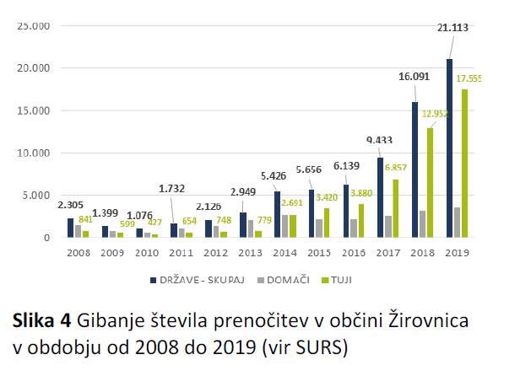
Vse našteto je po našem mnenju zadosten argument za to, da oblika izvajanja poštnih storitev v naši občini ostaja nespremenjena.

Lepo pozdravljeni!

Pripravila:
Monika KUSTERLE, univ. dipl. prav.
Leopold POGAČAR
ŽUPAN

Poslati:
- naslov
- zadeva

